COMPRA ÁGIL ESPECIFICACIONES TÉCNICAS
ADQUISICIÓN DE 206 MEDALLAS DE RECONOCIMIENTO DEPORTIVO

El Servicio de Bienestar requiere la adquisición de 206 medallas de reconocimiento deportivo personalizadas con sus respectivas cintas, correspondientes a 103 medallas con acabado envejecido en color oro y 103 medallas con acabado envejecido en color plata, destinadas a la actividad Juegos Deportivos 2026, las cuales deberán ser elaboradas de acuerdo con el diseño proporcionado y conforme a las especificaciones técnicas descritas a continuación.
CARACTERÍSTICAS:
Las medallas deberán cumplir con las siguientes características:
- Cantidad total: 206 unidades.
- Distribución:
  - 103 medallas acuñadas (metálicas) con acabado envejecido en color oro correspondiente al reconocimiento del primer lugar.
  - 103 medallas acuñadas (metálicas) con acabado envejecido en color plata correspondiente al reconocimiento del segundo lugar.
- Tipo: Medalla acuñada personalizada de 5 cm. con sus respectivas cintas
- Material: Metálicas (especificar)
- Diseño: Según diseño e imagen adjunta.
- Relieve: Acuñado en alto y bajo relieve.
- Terminación: Bordes y detalles definidos, sin rebabas ni imperfecciones.
- Grabado: Grabado personalizado mediante tecnología láser de alta precisión, y deberá presentar excelente definición, legibilidad y durabilidad.
- Incorporación de textos, categorías, fechas e información requerida.

Las imágenes adjuntas forman parte integrante de las siguientes Especificaciones del Requerimiento y constituyen la referencia mínima a considerar para la elaboración del diseño esperado de las medallas y sus cintas.
Medallas:
- Diseño hexagonal de la medalla con múltiples niveles de relieve (según imagen adjunta).
- Siluetas deportivas en la cara frontal.
- Leyenda principal: "JUEGOS DEPORTIVOS CDE CONCEPCIÓN 2026"
- Cara posterior diferenciada según categoría:
  - Medallas color oro: 1° LUGAR 1ª. EDICIÓN JUEGOS DEPORTIVOS CONSEJO DE DEFENSA DEL ESTADO (según imagen adjunta)
  - Medallas color plata: 2 LUGAR 1ª. EDICIÓN JUEGOS DEPORTIVOS CONSEJO DE DEFENSA DEL ESTADO (según imagen adjunta)
CINTAS:
- Cinta sublimada personalizada con fondo en tonos burdeo y gris (según imagen adjunta).
- Leyenda "CONSEJO DE DEFENSA DEL ESTADO" en el sector color burdeo.
- Leyenda "CONCEPCIÓN 2026" y logotipo oficial de los JUEGOS DEPORTIVOS CDE CONCEPCIÓN 2026 en el sector color gris.
- Largo: 80 cm.
- Material: Tela de poliéster o similar de alta resistencia.
- Técnica de impresión: Sublimación full color por ambas caras.
- Ancho: según estándar para medallas deportivas, compatibles con el tamaño y peso de la medalla.
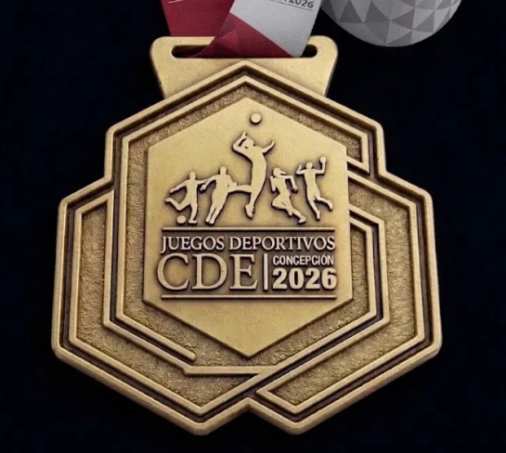
- Todos los textos y logotipos deberán quedar visibles en la cara exterior de la cinta.
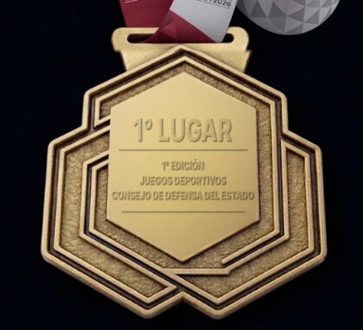
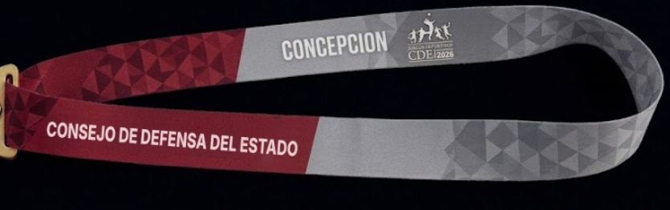
REQUISITOS:
- Cantidad y descripción detallada del producto a ofertar.
- El proveedor deberá entregar las características del producto ofertado a través de fotos digitales.
- Valor Unitario y valor total de la propuesta.
- El proveedor deberá indicar plazo máximo de entrega, que no podrá ser superior a los 10 días hábiles, desde la fecha de emisión de la orden de compra.
- El proveedor que no presente las características y requisitos de los productos solicitados, no será considerado para este proceso de compra.
- La fabricación comenzará una vez obtenida la aprobación formal del diseño por parte de la Procuraduría Fiscal de Concepción.

PLAZO MÁXIMO DE ENTREGA: 10 días hábiles, contados desde la fecha de emisión de la orden de compra.

MULTAS: Se podrá aplicar una multa equivalente al 1% del monto total contratado, (IVA incluido) por cada día de retraso en la entrega del producto, en relación con el plazo de entrega; 10 días hábiles desde la fecha emisión de la orden de compra con tope de multa del 10% de la contratación.
PRESUPUESTO MÁXIMO DISPONIBLE: $ 1.000.000.- (Iva incluido).

DIRECCIÓN DE ENTREGA: Los productos deberán ser entregados en Barros Arana N°1098, oficina 1501, Torre del Centro Concepción - Chile.

COORDINACIÓN: La entrega de los productos deberá ser coordinada con el Sr. Georgy Schubert Georgy.schubert@cde.cl, la Srta. Aracely Molina Torres Aracely.molina@cde.cl o la Srta. Paula Hidalgo Flores paula.hidalgo@cde.cl, teléfono +56 412234766, de lunes a viernes, en horario de 09:00 a 17:00 horas.
SOBRE LA PRESENTACIÓN DE LA OFERTA: El proveedor deberá indicar todas las características del producto ofertado.

JSV/RAH 05-11-2026

